Изучение свойств идеального газа на примере воздуха.
Цель работы
1. Экспериментальная проверка уравнения состояния идеального газа.
2. Определение температуры абсолютного нуля по шкале Цельсия.

В том случае, когда состояние газа далеко от области фазовых
превращений, его с достаточной степенью точности можно считать
идеальным.Для произвольной массы m идеального газа справедливо следующее
уравнение состояния

pV =m/μ*RT

Нулю абсолютной температуры по шкале Цельсия соответствует значение
t * = - 273,15 ° C .

Обработка результатов измерений.

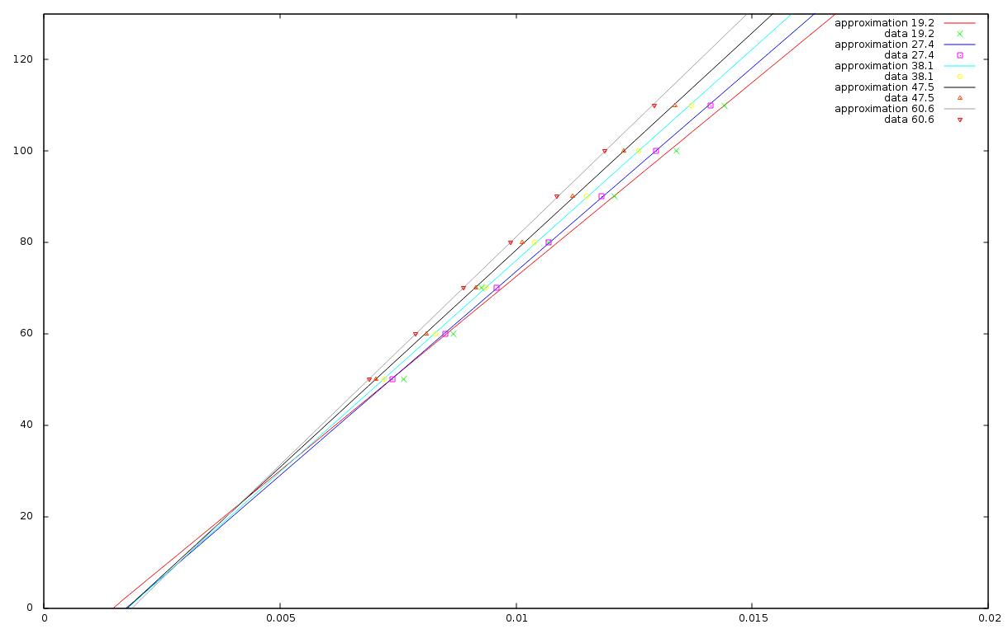

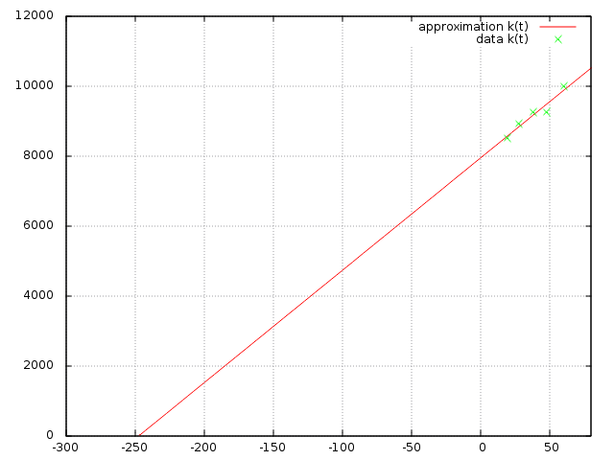
A=32+/-5
C=7900+/-200

t*=-250+/-40 °C

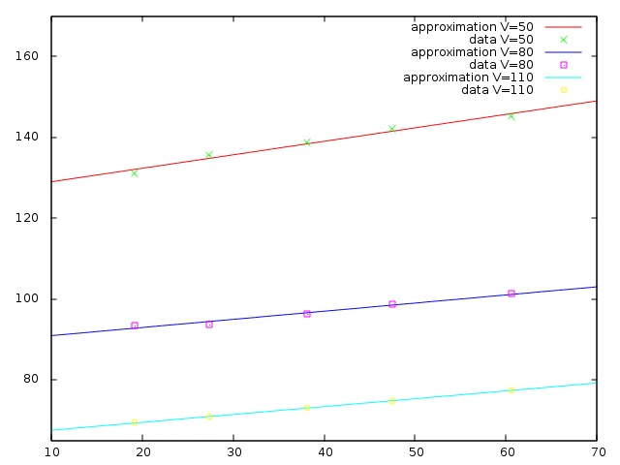

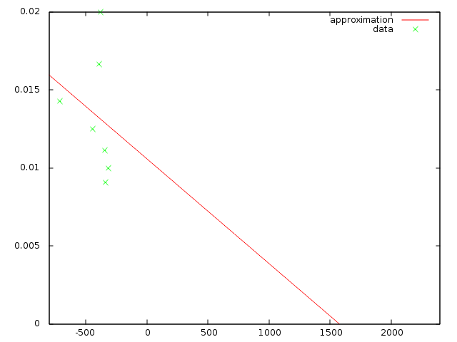

A'= 0+/-0.000013
t*= 0.010+/-0.005 °C

